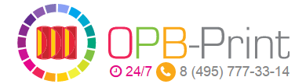

Печать на холсте
Размер | 30х40 |  | 40х55 |  |  | 45х60 |  |  | 50х65 |  |  |  | 60х80 |  |  | 75х100
Цена | 1200 |  | 1760 |  |  | 1890 |  |  | 2275 |  |  |  | 2880 |  |  | 4125

© ОПБ-Печать, Мясницкий пр-д., 2/1., +7(495)777-33-14, Круглосуточно, без выходных.

